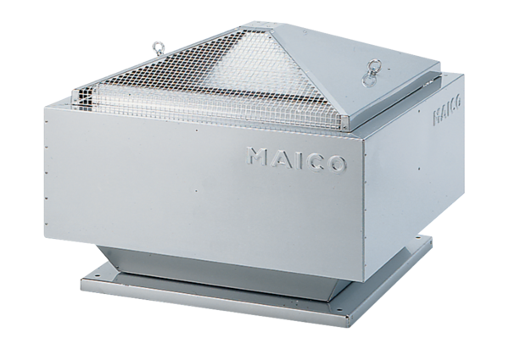Tourelle centrifuge MDR-PG 18 ECUnité de conditionnement : 1 pièceGamme: E
Numéro de référence : 0087.0031Fabricant : MAICO

